Démocrite

Nom: Démocrite D'Abdère
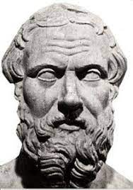
Nationalité:
Temps:
460 av J-C - 370 av J-C
Découverte: Atomos (partcules fait la matière)

